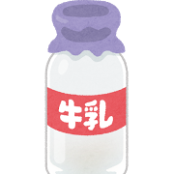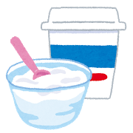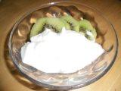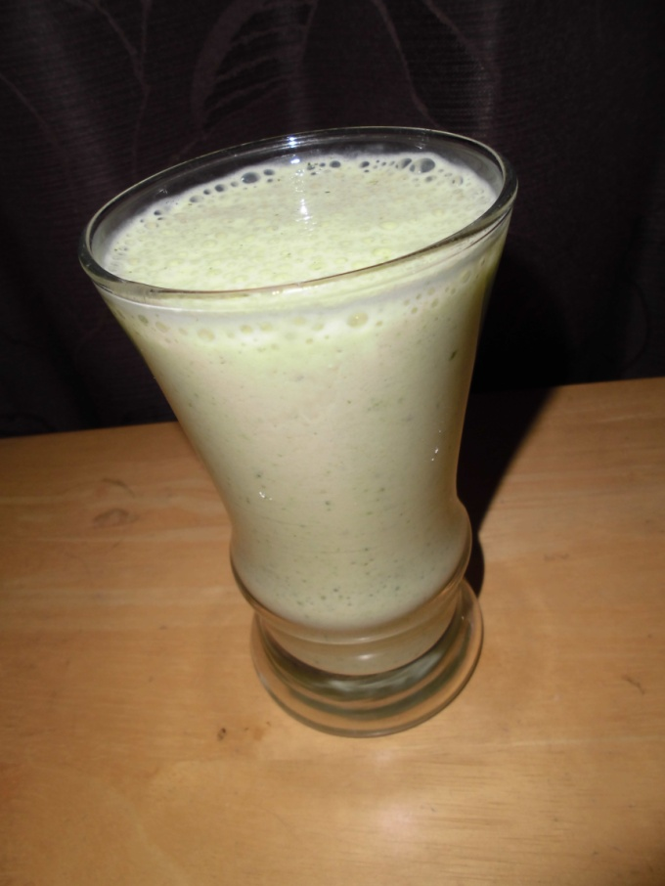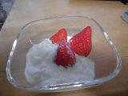

**《》（）**

**○バナナ　　　１**

**またはバナナ　1/2**

**りんご　 1/4こ**

**○こまつな　　３くらい**

**○　　　 １５０ｍL**

**《おすすめメニュー》**

**フルーツヨーグルト**

**《》（）**

**○きなフルーツ**

**○ヨーグルト５０～100g**

**（くないもの）**

**メモ**

**・**

**カルシウムはしがちなの一つです。のになは700mg、750mgです。（200mL）にはカルシウム22７mgがいます。でもやおやつのときに１をようにするといいですね。**

**がなは、となでジュースにしたり、にったり、ヨーグルトやチーズなどのでとるようにしてみましょう。**

**～１になカルシウム～**

《り》

①　こまつなはをりとし、ミキサーにれやすいきさにる。バナナはをむき、４にする。（りんごをれるは、をむき、しんのをいてりにする。）

②　をミキサーにれ、ぜわせる。

**バナナ＆こまつなミルク**